

ANALISIS KONTRIBUSI, EFEKTIVITAS DAN UPAYA PAJAK HOTEL SEBAGAI SUMBER PENDAPATAN ASLI DAERAH KOTA TEGAL PERIODE 2018-2021

Skripsi

Disusun sebagai salah satu syarat guna memperoleh derajat Strata Satu (S1) Program Studi Akuntansi Fakultas Ekonomi dan Bisnis Universitas Pancasakti Tegal

Oleh :
Sandra Cahyaningtyas
NPM : 4317500126

PROGRAM STUDI AKUNTANSI
FAKULTAS EKONOMI DAN BISNIS
UNIVERSITAS PANCASAKTI TEGAL
2024

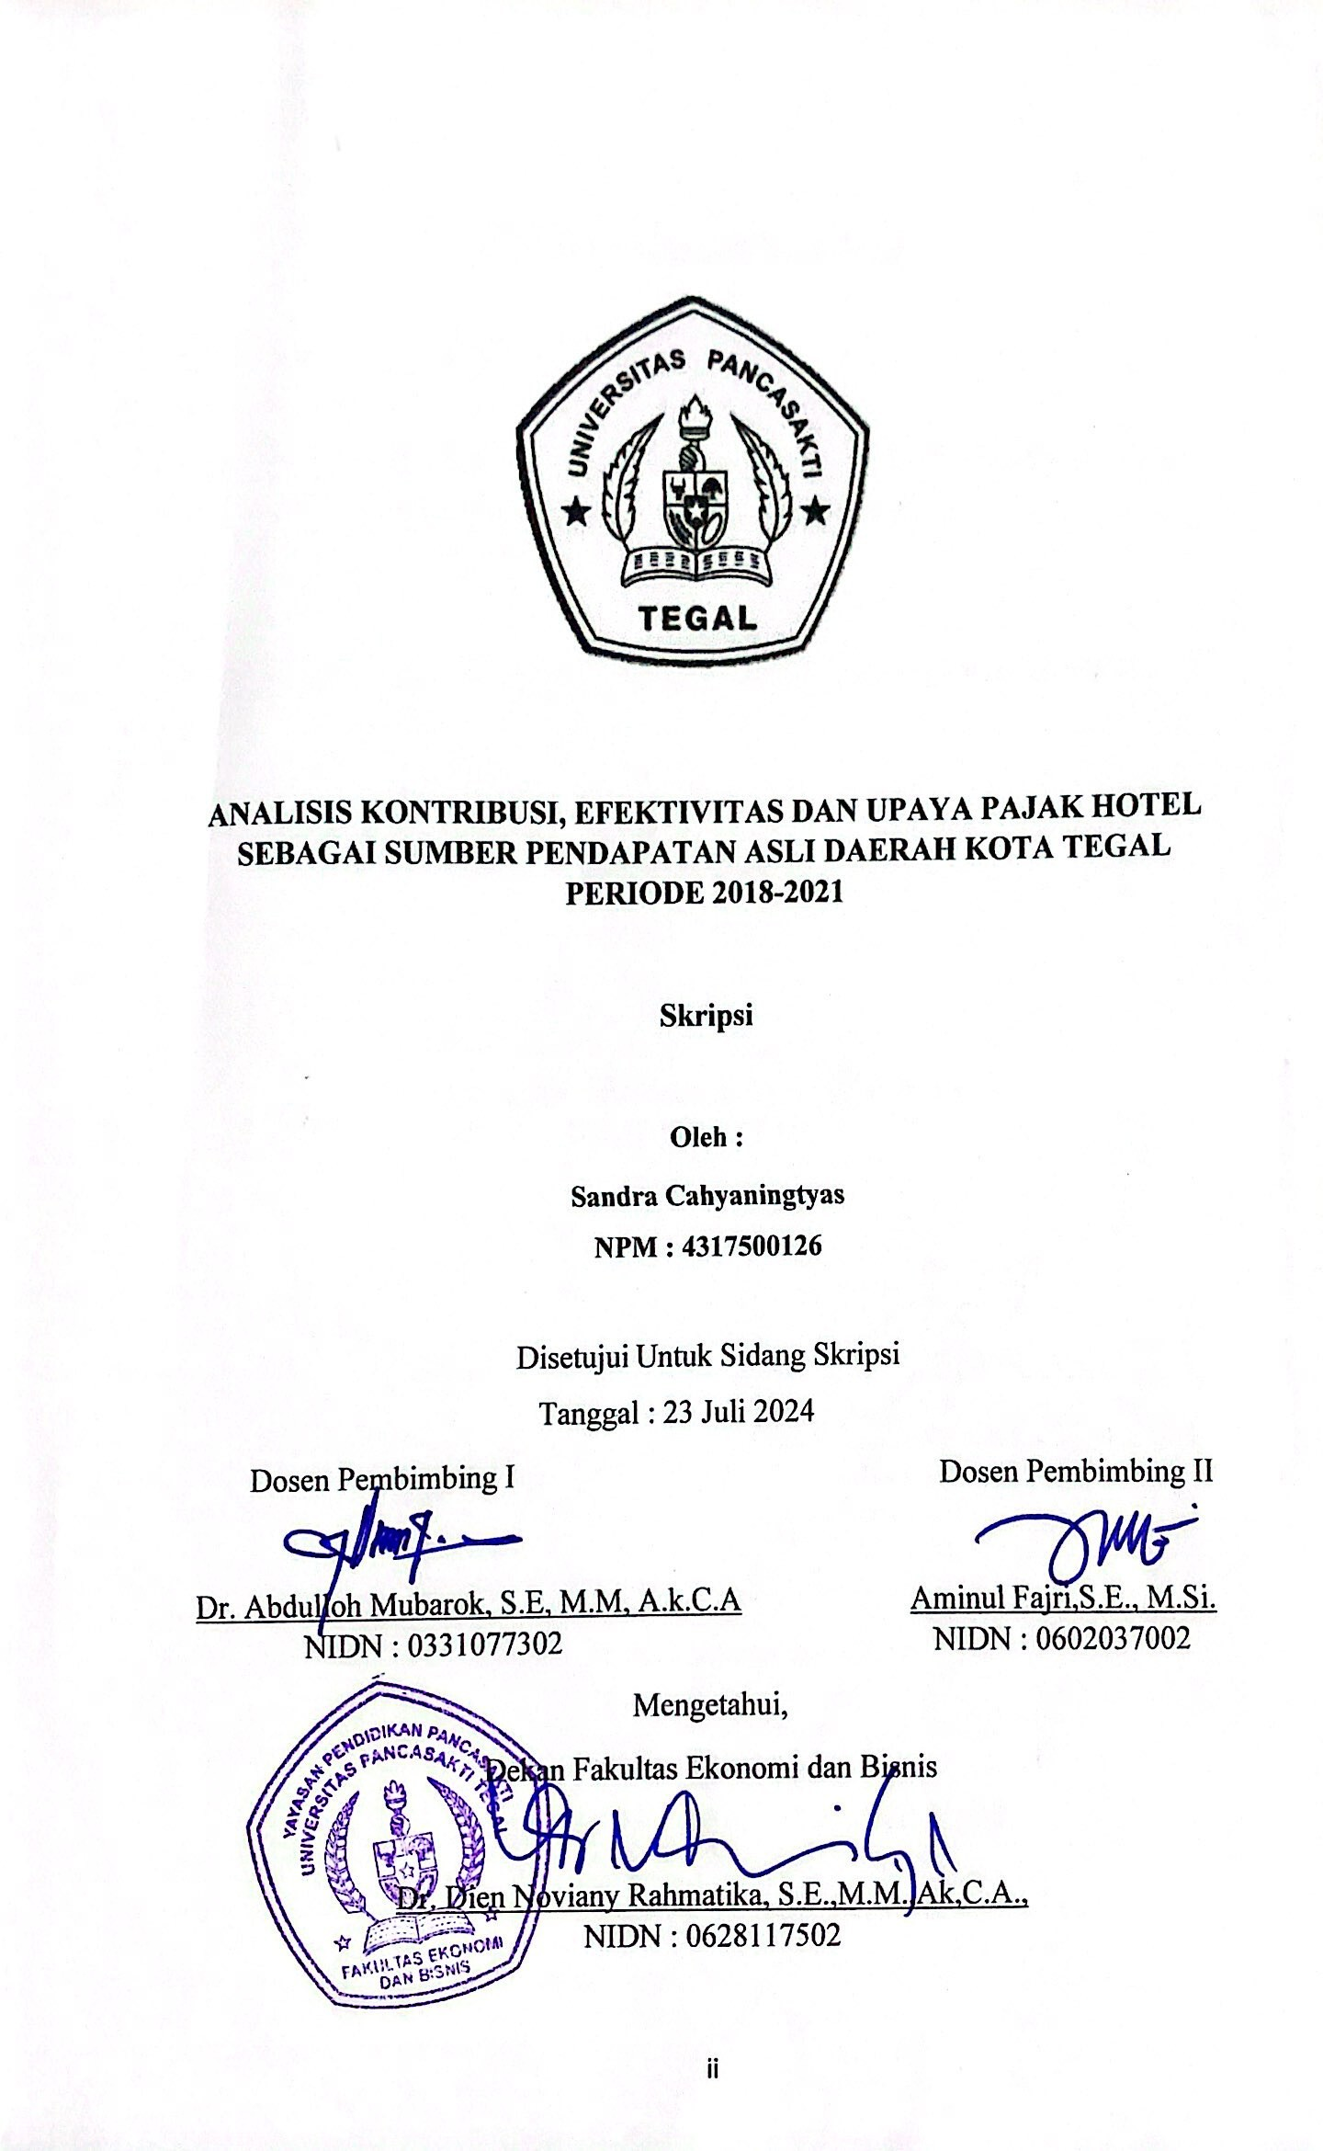
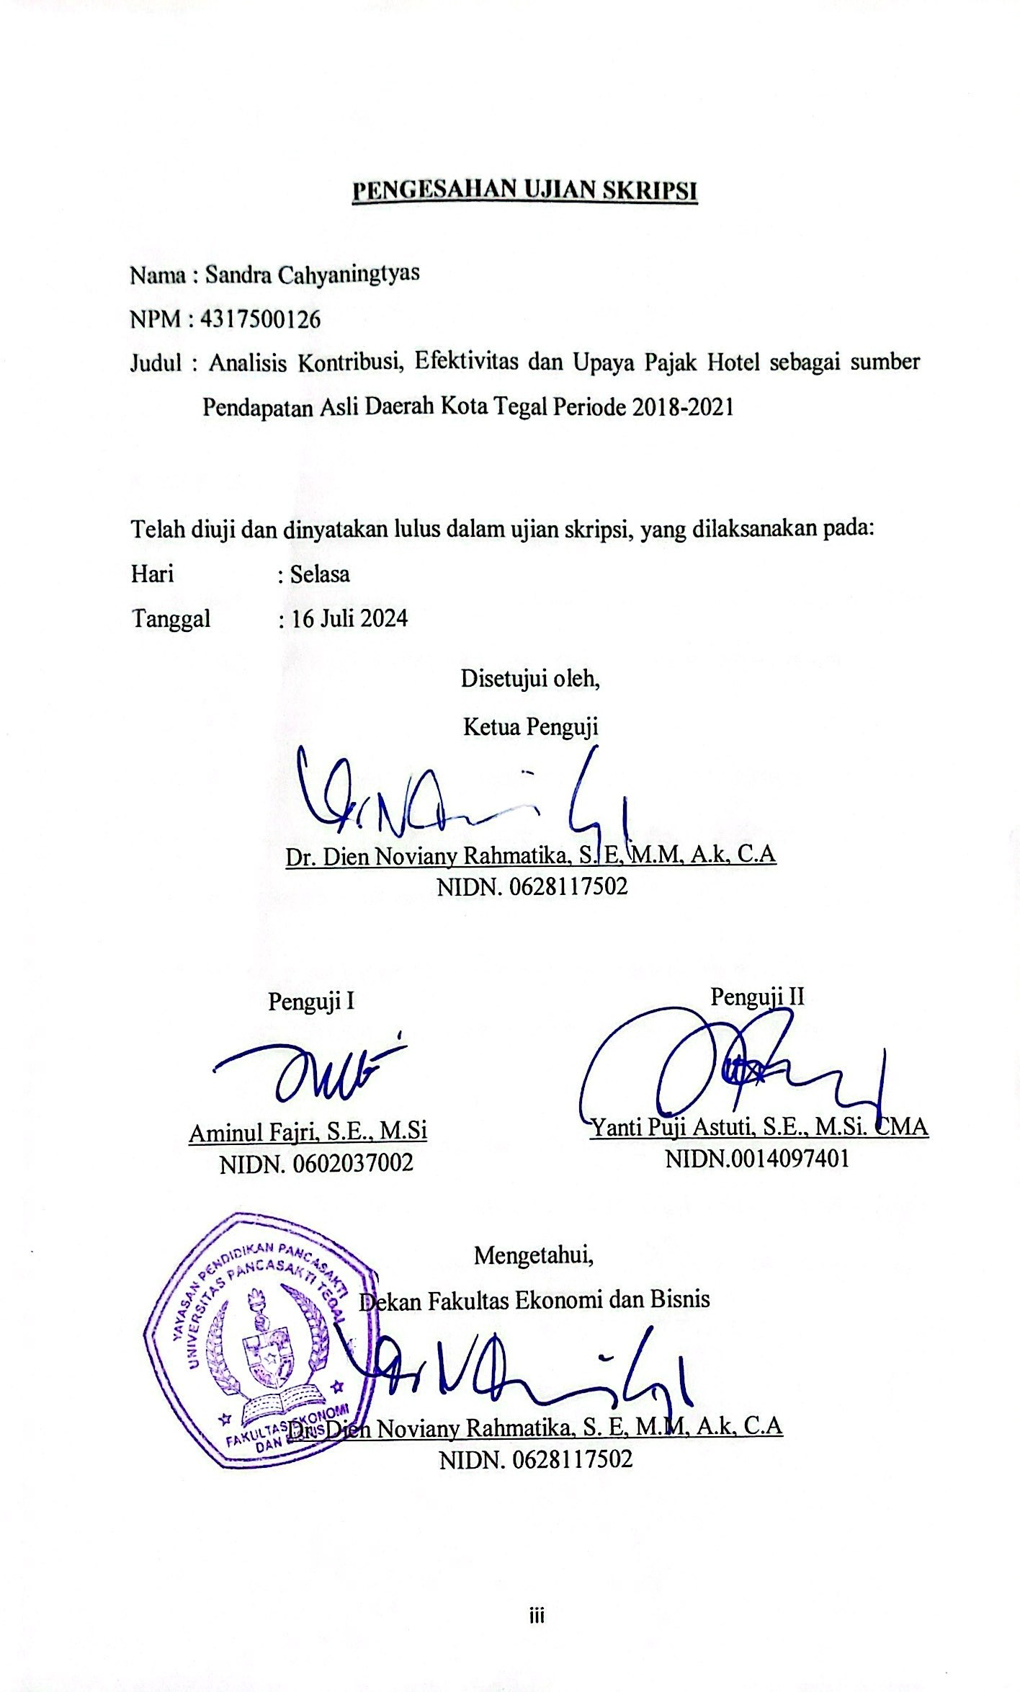

PENGESAHAN UJIAN SKRIPSI
Nama : Sandra Cahyaningtyas
NPM : 4317500126
Judul : Analisis Kontribusi, Efektivitas dan Upaya Pajak Hotel sebagai sumber Pendapatan Asli Daerah Kota Tegal Periode 2018-2021

Telah diuji dan dinyatakan lulus dalam ujian skripsi, yang dilaksanakan pada: Hari :
Tanggal :
Disetujui oleh,
Ketua Penguji

(Abdulloh Mubarok, S.E., M.M., A.k., C.A)
NIDN. 0331077302

Penguji I Penguji II

Aminul Fajri, S.E., M.Si Teguh Budi Raharjo, S.E., M.M
NIDN. 0602037002 NIDN.0615057601

Mengetahui,
Dekan Fakultas Ekonomi dan Bisnis

Dr. Dien Noviany Rahmatika, S. E, M.M, A.k, C.A
NIDN. 0628117502

MOTTO DAN PERSEMBAHAN
MOTTO
- Pengetahuan yang baik memberikan manfaat, bukan hanya diingat
- Cara terbaik untuk memulai adalah berhenti berbicara dan mulai melakukan pekerjaan
PERSEMBAHAN
Dengan mengucap syukur, skripsi ini dipersembahkan untuk:
- Kedua orang tua yang selalu menjadi motivasi saya dan memberikan dukungan kepada saya sehingga skripsi ini dapat terselesaikan dengan baik.
- Untuk keluarga saya yang selalu memberikan semangat kepada saya dalam kondisi apapun.
- Seluruh dosen Fakultas Ekonomi dan Bisnis, terutama dosen pembimbing 1 Bapak Dr. Abdulloh Mubarok., S.E, M.M, Ak., CA dan dosen pembimbing 2 Pak Aminul Fajri,S.E., M.Si yang telah dengan sabar membimbing saya dalam menyelesaikan skripsi ini.

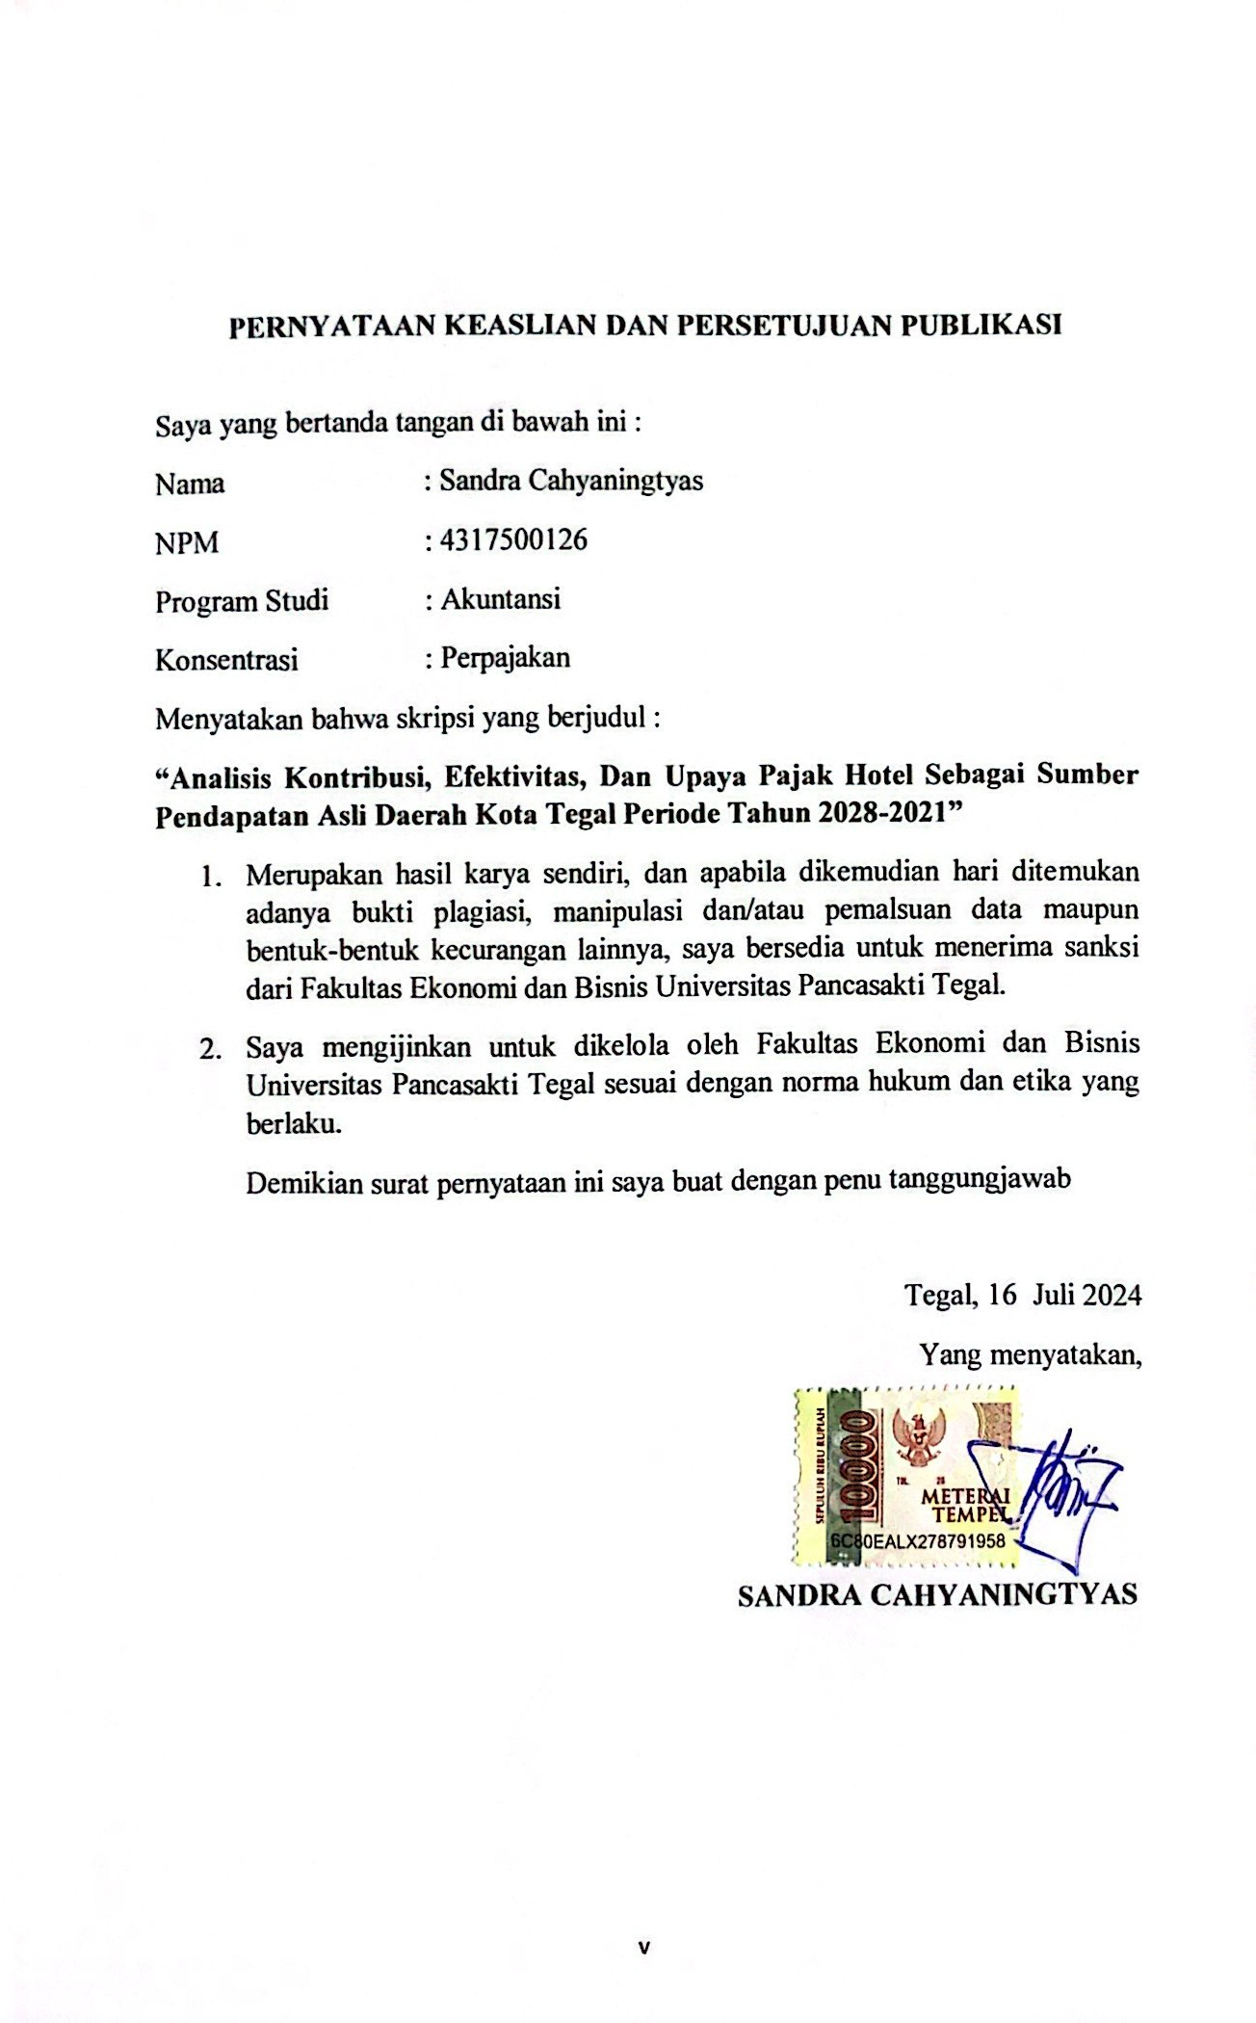
PERNYATAAN KEASLIAN SKRIPSI

Saya Sandra Cahyaningtyas, yang bertandatangan di bawah ini menyatakan bahwa skripsi yang saya ajukan ini adalah hasil karya sendiri untuk mendapatkan gelar. Karya ini adalah milik saya, karena itu pertanggungjawaban sepenuhnya berada pada saya.

Tegal, Juli 2024
Yang menyatakan,

SANDRA CAHYANINGTYAS

ABSTRAK
Sandra Cahyaningtyas. Analisis Kontribusi, Efektivitas dan Upaya Pajak Hotel sebagai sumber Pendapatan Asli Daerah Kota Tegal Periode 2018-2021.

Skripsi : Fakultas Ekonomi dan Bisnis Universitas Pancasakti Tegal 2024

Penelitian ini bertujuan untuk mengetahui tingkat rasio kontribusi, efektivitas dan upaya pajak hotel pada pendapatan asli daerah Kota Tegal pada tahun 2018-2021. Populasi dalam penelitian ini adalah seluruh hotel di Kota Tegal. Metode analisis data yang digunakan dalam penelitian ini adalah metode deskriptif kualitatif.
Hasil dari penelitian ini menunjukan bahwa kontribusi pajak hotel pada PAD Kota Tegal masih rendah karena persentase yang dihasilkan masih sangat jauh dari angka 10%, efektivitas pajak hotel terhadap PAD Kota Tegal termasuk dalam kriteria “Sangat Efektif” karena angka yang diperoleh lebih dari 100%, dan upaya pajak hotel terhadap PAD Kota Tegal masih sangat rendah karena memiliki rata-rata di angka 0,0192%.

Kata kunci : Kontribusi, Efektivitas, Upaya Pajak, Pendapatan Asli Daerah

.

ABSTRACT
Sandra Cahyaningtyas. Analysis of the Contribution, Effectiveness, and Efforts of Hotel Taxes as a Source of Local Revenue in Tegal City for the Period 2018-2021.
Thesis: Faculty of Economics and Business, Pancasakti University Tegal 2024
This study aims to determine the contribution ratio, effectiveness, and efforts of hotel taxes on the local revenue of Tegal City from 2018 to 2021. The population in this study includes all hotels in Tegal City. The data analysis method used in this research is the qualitative descriptive method.
The results of this study indicate that the contribution of hotel taxes to the local revenue of Tegal City is still low because the percentage generated is still very far from 10%. The effectiveness of hotel taxes on the local revenue of Tegal City falls under the "Very Effective" category because the figure obtained is more than 100%. However, the efforts of hotel taxes towards the local revenue of Tegal City are still very low, with an average of 0.0192%.
Keywords: Contribution, Effectiveness, Tax Efforts, Local Revenue

KATA PENGANTAR
Puji Syukur kepada Allah SWT, berkat Rahmat, Hidayah dan Karunia- Nya kepada kita semua, sehingga kami dapat menyelesaikan skripsi dengan judul “Analisis Kontribusi, Efektivitas dan Upaya Pajak Hotel sebagai Sumber Pendapatan Asli Daerah Kota Tegal Periode 2028-2021”
Skripsi ini disusun sebagai salah satu syarat pada program Strata (S1) di Program Studi Akuntansi Fakultas Ekonomi dan Bisnis Universitas Pancasakti Tegal.
Peneliti Menyadari dalam penyusunan skripsi ini tidak akan selesai tanpa bantuan dari berbagai pihak. Maka dari itu pada kesempatan ini, kami mengucapkan terima kasih kepada :
- Dr. Dien Noviany Rahmatika, S.E.,M.M.,Ak,C.A., selaku Dekan Fakultas Ekonomi dan Bisnis Universitas Pnacasakti Tegal
- Bapak Abdulloh Mubarok S.E.,M.M.,Ak,C.A.,selaku Ketua Program Studi Akuntansi Fakultas Ekonomi dan Bisnis Universitas Pancasakti Tegal sekaligus selaku Dosen Pembimbing I yang sudah membimbing, memberi saran dan motivasi kepada peneliti.
- Bapak Aminul Fajri, S.E, M.Si selaku Dosen Pembimbing II yang selalu memotivasi penelti.
- Keluarga, mama papa dan adik, atas doa dan bimbingan serta kasih sayang yang selalu tercurah selama ini.
- Jeremias, seseorang yang selalu menemani dalam keadaan suka maupun duka, yang selalu mendengar keluh kesah peneliti, dan selalu memberi semangat kepada peneliti hingga skripsi ini dapat terselesaikan.
Kami menyadari skripsi ini tidak lepas dari kekurangan, maka kami mengharapkan saran dan kritik demi kesempurnaan skripsi ini.
Akhir kata, peneliti berharap skripsi ini berguna bagi para pembaca dan pihak-pihak yang berkepentingan.
Tegal,

Sandra Cahyaningtyas

DAFTAR ISI
Halaman
HALAMAN JUDUL i
HALAMAN PERSETUJUAN PEMBIMBING ii
HALAMAN PENGESAHAN UJIAN SKRIPSI iii
MOTTO DAN PERSEMBAHAN iv
PERNYATAAN KEASLIAN SKRIPSI v
ABSTRAK vi
ABSTRACT vii
KATA PENGANTAR viii
DAFTAR ISI x
DAFTAR TABEL xii
DAFTAR GAMBAR xiii
DAFTAR LAMPIRAN xiv
BAB I PENDAHULUAN 1
A. Latar Belakang 1
B. Rumusan Masalah 8
C. Tujuan Penelitian 8
D. Manfaat Penelitian 9
BAB II TINJAUAN PUSTAKA 11
A. Landasan Teori 11
1. Perpajakan 11
2. Penerimaan Asli Daerah 16
3. Pajak Daerah 19
4. Pajak Hotel 21
5. Kontribusi 23
6. Efektivitas 23
7. Upaya Pajak 25
B. Studi Penelitian Terdahulu 26
C. Kerangka Pemikiran 29
BAB III METODE PENELITIAN 30
A. Jenis Penelitian 30
B. Lokasi Penelitian 30
C. Populasi dan Sampel 31
D. Metode Pengumpulan Data 31
E. Keabsahan Data 33
F. Teknik Pengolahan Data 34
G. Analisis Data 34
BAB IV HASIL DAN PEMBAHASAN 39
A. Gambaran Umum 39
B. Hasil Penelitian 45
1. Deskripsi Data 45
2. Hasil Penelitian 50
C. Pembahasan 63
BAB V KESIMPULAN DAN SARAN 69
A. Kesimpulan 69
B. Saran 70
C. Keterbatasan Penelitian 70
DAFTAR PUSTAKA 71
LAMPIRAN 74

DAFTAR TABEL
Tabel Halaman
Penelitian Terdahulu 26
Klasifikasi Kriteria Kontribusi 36
Klasifikasi Kriteria Efektivitas 37
Klasifikasi Kriteria Upaya Pajak 38
Target dan Realisasi Penerimaan Pajak Hotel Error: Reference source not found
Laju Pertumbuhan Pajak Hotel Error: Reference source not found
Target dan Realisasi Penerimaan PAD Error: Reference source not found
Produk Domestik Regional Bruto Error: Reference source not found
Kontribusi Pajak Hotel Error: Reference source not found
Efekivitas Pajak Hotel Error: Reference source not found
Upaya Pajak Hotel Error: Reference source not found

DAFTAR GAMBAR
Gambar Halaman
Kerangka Pemikiran 29
Konsep Tringulasi 33
Kontribusi Pajak Hotel Pada PAD Kota Tegal Error: Reference source not found
Efektivitas Pajak Hotel pada PAD Kota Tegal Error: Reference source not found
Upaya Pajak Hotel pada PAD Kota Tegal Error: Reference source not found

DAFTAR LAMPIRAN
Halaman
Lampiran 1. PDRB 2018 Error: Reference source not found
Lampiran 2. PDRB 2019 Error: Reference source not found
Lampiran 3. PDRB 2020 Error: Reference source not found
Lampiran 4. PDRB 2021 Error: Reference source not found
Lampiran 5. Target dan Realisasi Pajak Hotel Kota Tegal Error: Reference source not found
Lampiran 6. Target dan Realisasi Pendapatan Asli Daerah Kota Tegal Error: Reference source not found
Lampiran 7. Data Objek Pajak Error: Reference source not found
Lampiran 8. Dokumentasi Penelitian 94
Lampiran 9. Dokumentasi Wawancara 94
Lampiran 10. Dokumentasi Observasi 94

BAB I

PENDAHULUAN

Latar Belakang
Kunjungan wisatawan mancanegara (wisman) melampaui dari target yang ditentukan pada tahun 2023. Hal ini memberikan sinyal bahwa pariwisata di tahun 2024 akan memberikan harapann yang cukup menjanjikan. Terlihat dari kunjungan yang dilakukan oleh para wisman pada tahun 2023 dengan penentuan target sebesar 8,5 juta, hasilnya dapat terlampaui dengan angka pencapaian sebesar 9,49 juta wisatawan yang datang, padahal krisis akibat dari covid-19 baru pulih di Indonesia (Puspar.ugm.ac.id). Sedangkan pada daerah khususnya Tegal, jumlah wisatawan juga semakin meningkat dengan banyaknya wisatawan local mengunjungi wisata Guci Tegal. Guci disebut sebagai salah satu tempat tujuan atau destinasi wisata yang diutamakan dari Pemerintah Kabupaten Tegal karena Guci dapat memberikan kontribusi terbesar pada penerimaan pendapatann asli daerah (PAD) dari retribusi pariwisata. Adapun dari realisasi penerimaan retribusi pdada tahun 2023 menyentuh angka Rp12,97 miliar dengan total jumlah pengunjung mencapai 664.803 wisatawan. Hal tersebut berdampak secara tidak langsung terhadap Hotel-hotel yang berada di sekitar Tegal termasuk Kota Tegal (setda.tegalkab.go.id).
Kemampuan ekonomi yang dimiliki wisatawan kini dinilai lebih baik dibandingkan sebelumnya. Hal ini dijelaskan oleh hasil survei yang telah dilakukan SiteMinder. Dalam pengeluaran uangnya, para wisatawan tersebut
bahkan tidak segan untuk selain biaya kamar. Sejumlah hotel kini telah memasang tarif kamarnya lebih mahal dari harga normal, akan tetapi hal tersebut tidak mengurangi permintaan akan akomodasi dan masih terus ada bahkan mengalami kenaikan (Rahma, 2023).
Hotel dan restoran merupakan fasilitas yang beragam menjadi pendukung pariwisata dan terus berkembang dalam beberapa tahun terakhir. Di beberapa tempat atau destinasi utama, terdapat peluang untuk menaikkan trenn yang dapat mengarah pada aktivitas business dan leisure, atau yang biasa disebut dengan Bleisure. Sejumlah fasilitas yang ada terus berkembang dapat semakin mendukung terhadap peningkatan perekonomian di bidang pariwisata Indonesia (Puspar.ugm.ac.id).
Seiring dengan perkembangan dari sejumlah indikator pendukung sektor pariwisata. Selain itu perhatian terhadap sektor jasa dan juga kebijakan yang terkait dengan peningkatan dalam pembangunan daerah dapat berpengaruh pada penerimaan dari pajak hotel maupun pajak restoran. Angka tersebut menunjukkan perolehan prosentase yang bagus atau semakin membaik dari periode sebelumnya. Setiap daerah itu diberikan wewenangan dari pemerintaah pusat supaya dapat melakukan pengembangan dari adanya sejumlah potensi. Tujuannya yaitu untuk membiayai terkait dengan pembangunan, mengaturr dan mengurus terkait kepentingan dari masyarakat sekitar yang sesuai dengan pelaksanaann otonomi daerah yang sesuai pada peraturan UU No.32 / 2004. Dalam melakukan penerapan otonomii daerah yang dinamis, nyata dan juga bertanggungjawab diperlukan adanya danaa yang cukup besar dan juga didukung dengan sumber dari pnerimaan daerah (Rosa et al., 2020). Sejumlah sumber dari pendapatan atau penerimaan daerah yang terteraa pada UU No.25 tahun 1999 yang berasal dari PAD meliputi retribusi daerah, pajak daerah, perusahaan yang berstatus milik daerah dan yang terakhir yaitu pengelolaan dari kekayaan daerah yang dipisahkan serta lainnya. Pendapatan Asli Daerah (PAD) sering disebut sebagai kekuatan dari Pemerintah Daerah untuk melakukan pembiayaan dalam pelaksanaan terhadap pembangunan daerah, berdampingan dengan Dana Perimbangan oleh Pemerintah Pusat dan juga sumber-sumber pendapatan lain. PAD menjadi pendorong utama yang cukup kuat dalam mewujudkan suksesnya program pelaksanaan terkait otonomi daerah dan sebagai bentuk kemandirian dari suatu daerah tertentu (Mintahari & Lambey, 2016).
Dalam pelaksanaan otonomi daerah tersebut, kewenangan diberikan pada daerah dalam hal mengatur dan melakukan pengelolaan daerahnya. Pendapatan daerah ini terdapat sumber pokok yaitu seperti pendapatan yang berasal dari pemerintahan pusat. Pendapatan tersebut meliputi pajak negara, subsidi, bea cukai, dan sumbangan negara. Pendapatan Daerah penting untuk dapat dikelola dengan cara yang baik, karena dapat disebut sebagai sumber daya keuangan dalam aktivitas otonomi daerah. Untuk sejumlah urusan pemerintah mulai berubah dari sentralistis menjadi pemerintah yang harus mampu untuk dapat mengurangi terhadap ketergantungan pada pemerintahan pusat. Hal ini juga dilandasi oleh bertambahnya kebutuhan yang terkait dengan persoalan masyarakat sehngga desentralisasi dibutuhkan. Desentralisasi disebut dengan pelimpahan kwenangan oleh pemerintahan pusat terhadap pemerintahan daerah dalam hal mengurus daerah sendiri. Sumber pendapatan pada suatu daerah ini berasal darii bantuan oleh pemerintah pusat yangg diberikan kepada pemerintah daerah (Moridu, 2021).
Konsekuensi terhadap adanya penerapan atas pelaksanaan otonomi daerah ialah untuk setiap daerah diharuskan dapat meningkatkan pendapataan asli daerahnya yang bertujuan untuk membiayai terkait dengan keperluannya. Tujuan dari adanya peningkatan ini untuk menaikkan kualitas dari pelayanan public, hal tersebut berdampak positif terhadap tata pemerintahan menjadi lebih baik (Alista, 2014). Dalam melaksanakan otonomi daerah dengan baik dan melakukan memperbanyak pembangunan serta dalam mengurangi sumbangan-sumbangan yang diperoleh dari pemerintahan pusat, tindakan yang perlu dilakukan pemerintah daerah ialah lebih berfokus pada peningkatan PAD. Kesejahteraan untuk masyarakat lebih banyak bergantung kepada pemerintah setempat sejak diberlakukan adanya otonomi daerah, sehingga untuk merespon hal tersebut pemerintah daerah perlu untuk memanfaatkan dengan maksimal terkait dengan sumber dari PAD itu sendiri, dikarenakann PAD ini merupakan suatu komponen penting dalam melakukan pengukuran level keberhasilan dari program otonomi daerah. PAD yang semakin tinggi menggambarkan bahwa kemampuan pemerintah daerah semakin meningkat dalam membiayai kebutuhannya. Hal tersebut menjelaskan bahwa yang dilakukan pemerintah daerah dalam melaksanakan otonomi daerah telah berhasil. Sedangkan jika PAD dari pemerintah daerah semakin sedikit yang didapatkan, berarti pelaksanaan terkait otonomi daerah belum berjalan dengan baik atau belum maksimal (Puspitasari & Rohman, 2014). Selain itu perusahaan perhotelan juga perlu untuk dapat meningkatkan kinerjanya agar tujuan yang ditentukan atau ditetapkan dapat berjalan dengan baik serta dapat tercapai. Terdapat dua tujuan yaitu jangka pendek dan jangka panjang. Tujuan jangka pendek berkaitan dengan perolehan pendapatan yang dihasilkan untuk memaksimalkan laba selama periode tertentu, sedangkan tujuan jangka panjangnya adalah menambah nilai perusahaan (Yuniati, 2016 dalam Setiono et al., 2017).
Pajak disebut sebagai kewajiban rakyat kepada negaranya dan merupakan bagian dari kontribusi masyarakat dalam membangun negara. Pajak merupakan suatu wujud kontribusi yang wajib perserorangan ataupun badan perusahaan yang terutang kepada negara dan bersifatt memaksa yang berdasar pada Undang-Undang, yang penggunaannya untuk mendukung kepentingan negara dalam memakmurkan rakyatnya. Lebih singkat, pajak yaitu terkait dengan pungutan wajib oleh negara kepada individu maupun badan usaha atau perusahaan. Dalam melakukan pemungutan danpengenaannya, sifat pajak adalah memaksa akan tetapi tidak dilakukan dengan semena-mena. Hal tersebut disebabkan oleh adanya peraturan yang ditetapkan pemerintahh. Tidak hanya di Indonesia saja, Pajak terdapat hampir di seluruh Negara. Tetapi, penerapan sistem yang berbeda-beda pada tiap Negara. Penerapan sistem yang berbeda tersebut mempunyai tujuan yang sama untuk dapat mencapai kemakmuran rakyat (Anggraini et al., 2018). Pajak terbagii menjadi dua jenis yaitu meliputi Pajak Pusat dan terdapat pula yang namanya Pajak Daerah. Definisi dari Pajak Pusat ialah pajak yang dipungut oleh negara. Pajak ini hampir menyeluruh dikelola pihak yang bernama Direktorat Jenderal Pusat (DJP) - Kementerian Keuangan yang meliputi Pajak Penghasilan (PPh), Pajak Prtambahan Nilai (PPN), Pajak Penjualan atas Barang Mewah (PPnBM), Bea Materai, Pajak Bumi dan Bangunann (PBB). Sedangkan Pajak Daerah itu dapat dikatakan sebagai kontribusi wajib dari masyarakatt, baik dalam status pribadi atau badan usahayang berdasarkan pada undang-undang Pemerintah Daerah. Pengelolaan yang dilakukan terhadruap pajak yang diperoleh tersebut digunakan untuk kepentingan bagi kemakmuran rakyat itu sendiri, yaitu terkait dengan pembiayaan dalam aktivitas pemerintahan daerah dan juga menyangkut tentang pembangunan pada daerah tersebut. Penerimaan dari Pajak Daerah meliputi 10 (sepuluh) komponen. Komponen tersebut yaitu seperti Pajak Hotel, Pajak Hiburan, Pajak Restoran, Pajak Penerangan Jalan, Reklame, Pajak Mineral Bukan Logam dan Batuan, Pajak Air Tanah, Pajak Parkir, Pajak Bea Perolehan Hak Atas Tanah dan Bangunan dan Pajak Bumi dan Bangunan Perdesaan dan Perkotaan (Dwiastuti, 2018).
Pajak Hotel adalah bagian dari penerimaan Pajak Daerah. Selain itu, Pajak Hotel disebut sebagai suatu pajak terhadap pelayanann yang telah disediakan pihak hotel. Pengertian dari Hotel itu sendiri yaitu sebuah fasilitas terkait penyediaan jasa penginapan dengan dilakukan pemungutan bayaran termasuk jasa yang terkait, yang melingkupi juga motel, gubukk pariwisata, losmen, wisma, rumah pnginapan, serta kosan dengan total kamar yang banyak atau lebih spesifiknya lebih dari 10 kamar (bakeuda.tegalkota.go.id).
Dalam melakukan pembiayaan pembangunan, upaya yang harus dilakukan pemerintah daerah yaitu mendapat pendapatan dari pajak daerah dan juga dari retribusi daerah, meskipun ada indikator pemasukan yang lain yaitu pendapatan dari berbagai sektor lainnya. Upaya yang dilakukan dalam meningkatkan PAD dengan menggunakan cara yaitu melakukan peningkatan terhadap sumber daya yang telah tersedia, yaitu disebut dengan pajak daerah (Rustendi, 2018).
Penelitian yang dilakukan ini didasari oleh penelitian terdahulu dengan sejumlah peneliti yang meneliti pada Badan Keuangan Daerah. Penelitian yang telah dilakukan Siti Masitoh (2018) yang menganalisis Efisiensi, Efektivitas, dan Kontribusi Pajak Bumi dan Bangunan Perdesaan dan Perkotaan (PBB-P2) Terhadap Pendapatan Asli Daerah menyatakan bahwa Efisiensi dan Efektivitas menunjukkan nilai interpretasi yang baik, sedangkan untuk kontribusi nilai interpretasinya kurang. Penelitian oleh Ria Dwiastuti (2018) yang menganalisis Kontribusi, Efektivitas dan Efisiensi PPJ, BPHTB dan Pbb-P2 terhadap Peningkatan Pendapatan Asli Daerah (PAD) menyatakan bahwa Kontribusi nilai Interpretasinya kurang baik, sedangkan Efektivitas dan Efisiensi menunjukkan nilai Interpretasi yang sangat baik. Penelitian yang telah dilakukan Anggraini dkk (2018) yang menganalisis Analisis Efektivitas Pemungutan Pajak Hotel dan Pajak Restoran serta Kontribusi terhadap Pendapatan Asli Daerah Kota Tomohon menyatakan bahwa Efektivitas menunjukkan nilai Interpretasi yang baik dan untuk Kontribusi menunjukkan nilai interpretasi yang kurang baik.
Berdasarkan hasil yang telah dijabarkan oleh sejumlah penelitian pada sejumlah paragraf di atas, penuliss tertarik untuk dapat melakukan penelitian dalam rentang periode 2018-2021. Adapun judul penelitian ini adalah “Analisis Kontribusi, Efektivitas dan Upaya Pajak Hotel sebagai sumber Pendapatan Asli Daerah Kota Tegal periode 2018-2021”.

Rumusan Masalah
Berdasarkan pada uraian yang ada pada bagian latar belakang yang dijelaskan di atas, dapat dijadikan rumusan masalahnya meliputi:
- Bagaimana Kontribusi Penerimaan Pajak Hotel terhadap Sumber Pendapatan Asli Daerah Kota Tegal ?
- Bagaimana Efektifitas Penerimaan Pajak Hotel terhadap Sumber Pendapatan Pendapatan Asli Daerah Kota Tegal ?
- Bagaimana Upaya Penerimaan Pajak Hotel terhadap Sumber Pendapatan Pendapatan Asli Daerah Kota Tegal ?

Tujuan Penelitian
Tujuan dari penelitian ini dilandasi dengan sejumlah rumusan masalah yang diidentifikasi di atas. Oleh karena itu, penelitian ini mempunyai sejumlah tujuan yang meliputi:
- Untuk menganalisis Kontribusi Penerimaan Pajak Hotel terhadap Sumber Pendapatan Pendapatan Asli Daerah Kota Tegal
- Untuk menganalisis efektivitas Penerimaan Pajak Hotel terhadap Sumber Pendapatan Pendapatan Asli Daerah Kota Tegal
- Untuk menganalisis Upaya Penerimaan Pajak Hotel terhadap Sumber Pendapatan Pendapatan Asli Daerah Kota Tegal

Manfaat Penelitian
Terdapat dua manfaat yang dapat diberikan pada penelitian ini seperti manfaat teoritis dan praktik yang dijelaskan di bawah ini:
- Manfaat Teoritis
- Penulis
Penulis dapat menggunakan hasil dari penelitian ini untuk memperdalam ilmu yang didapatkannya selama duduk dibangku perkuliahan, sehingga penulis dapat meneliti, menganalisis dan menginterpretasikan berbagai masalah dan teori yang berhubungan dengan penelitian ini.
- Akademis
Hasil penelitian ini dapat digunakan bagi perkembangan ilmu keuangan khususnya mengenai analisis pajak daerah yang dapat memberikan manfaat berupa kerangka teoritis tentang penilaian pengelolaan pajak daerah. Penelitian ini dapat dikembangkan dengan melakukan penelitian yang serupa dengan periode yang berbeda.

- Manfaat Praktis
- Perhotelan
Perhotelan dapat menggunakan hasil dari penelitian ini untuk memberikan gambaran pengelolaan pajak daerah yang dihasilkan selama periode penelitian, Sehingga perusahaan dapat melakukan evaluasi dan perbaikan kinerja supaya lebih baik di masa mendatang.
- Pemerintah
Bagi Pemerintah Daerah Kota Tegal, diharapkan penilitian ini dapat dijadikan dasar maupun acuan bagi sejumlah pihak yang berhubungan dengan pengelolaan pajak daerah.
- Investor
Hasil yang diperoleh dari penelitian yang dilakukan ini dapat dijadikan untuk sumber dalam melengkapi komponen pengambilan keputusan bagi pengguna informasi termasuk investor jika mereka ingin mengetahui kinerja pengelolaan dari pajak dari pemerintahan daerah sebelum melakukan investasi yang tepat.

BAB II

TINJAUAN PUSTAKA

Landasan Teori

Perpajakan
- Pengertian
Definisi pajak yang tertera pada Undang-Undang (UU) Nomorr 16 Tahun 2009 yang menjelaskan tentang perubahan keempat atas Undang-Undang (UU) No. 6 Tahun 1983 yang menjelaskan mengenai ketentuan Umum dan Tata Cara Perpajakan pada Pasal 1 Ayat 1 berbunyi, pajak itu disebut sebagai kontribusi yang bersifat wajib dari orang pribadi ataupun badan usaha yang terutang terhadap Negara dan ketentuannya bersifatmemaksa yang dilandasi oleh Undang-undang untuk tidak memperoleh imbalan langsung melainkan digunakan Negara untuk kebutuhan atas kemakmuran dari rakyatnya sendiri. Dari definisi yang dijelaskan, dapat diambil kesimpulan bahwa terkait pajak ini mempunyai berbagai unsur yang meliputi (Mardiasmo, 2018:3).:
- Iuran kepada Negara yang dilakukan oleh rakyat. Negara mempunyai hak dalam memungut pajak dan iuran dalam bbentuk uang.
- Pajak tersebut dipungut dilandasi dengan UU (undang-undang) yang mendasari terkait peraturan atas penerapannya dalam pelaksanaan
- Tanpa adanya jasaa timbal secara langsung dari pihak Negara dapat dilakukan penunjukkan. Pelaksanaan untuk melakukan pembayaran terkait pajak tersebut tidak tertuju pada tindakan atas suatu perjanjian tertentu oleh individual.
- Digunakan dalam menunjang terkait dengan pembiyaan rumah tangga Negara mengenai pengeluaran yang dapat dirasakan manfaatnya oleh masyarakat umum secara luas.
- Fungsi Pajak
Terdapat dua (2) fungsi dari pajak yang meliputi (Mardiasmo, 2018:4):
- Fungsi sebagai Anggaran
Pajak dapat dikatakan memiliki fungsi, yang dijelaskan sebagai suatu komponen atau sumber dana yang diperuntukkan terhadap pemerintah dalam melakukan pembiayaan terkait dengan pengeluaran-pengeluaran yang harus dikeluarkan oleh pemerintah dalam periode tertentu.
- Fungsi untuk Mengatur
Pajak juga mempunyaii fungsi untuk digunakan sebagai suatu alat atau indikator yang digunakan dalam mengatur terkait dengan pelaksanaan kebijakan pemerintah, salah satunya terkait dengan bidang sosial dan bidang ekonomi.

- Pengelompokkan Pajak
Terdapat pengelompokan pajak yaitu meliputi (Mardiasmo, 2018:7):
- Menurut Golongan
Berdasarkan golongan itu pajak terbagi dalam 2 (dua) golongan yaitu meliputi:
- Pajak secara Langsung
Merupakan pajak untuk ditujukan kepada pihak yang disebut wajib pajak (WP) dan hal ini tidak dapat untuk dilimpahkan maupun dibebankan yang ditujukan kepada pihak lain karena harus dipikul oleh diri sendiri. Contohnya yaitu seperti Pajak Peenghasilan.
- Pajak secara Tidak Langsung
Merupakan pajak yang telah dilimpahkan dan atau dibebankann pada pihak lain. Pajak ini contohnya yaitu seperti pajak Pertambahan Nilai(PPN).
- Menurut Sifat
Berdasarkan Sifat, pajak ini terbagi dalam dua sifat meliputi:
- Pajak Subjektif
Didefinisikan sebagai pajak yang mengikat terhadap subjek pajak, yang berarti dengan melihat kondisi yang telah dialami Wajib Pajak. Pajak ini contohnya seperti Pajak Penghasilan.

- Pajak Objektif
Didefinisikan sebagai pajak pengikat terhadap Objek yang terkait, tanpa harus melihat
kondisi Wajib Pajak yang bersangkutan. Contohnya yaitu Pajak Pertambahan Nilai (PPN) dan satu lagi yaitu Pajak Penjualan atas Barang Mewah (PPNBM).
- Menurut Lembaga Pemungut
Berdasarkan pada lembaga dalam melakukan pemungutan, pajak terbagi 2 (dua) yang meliputi:
- Pajak Pusat
Dapat dikatakan sebagai pajak yang berpusat pada pemerintahan pusat, hal tersebut dikarenakan pajak dipungutt oleh pemeintah pusat, dan untuk penggunaan dalam pembiyaaan kebutuhan Negara. Terdapat beberapa contoh yang terkait dari pajak pusat yaitu seperti Pajak Penghasilan dan Pajak Pertambahan Nilai.
- Pajak Daerah
Dapat dikatakan sebagai pajak yang berpusat pada pemerintahan daerah, hal tersebut dikarenakan pajak dipungut oleh pemerintahan daerah dan penggunaannya untuk pembiayaan kebutuhan pada daerah tersebut. Dalam hal ini, pajak daerah ini terbagi dua yaitu pajak dalam lingkup provinsi(pajak provinsi) meliputii pajak untuk kendaraan bermotor dan juga pajak untuk bahan bakar kendaraaan bermotor, sedangkan yang selanjutnya yaitu pajak dalam lingkup kabupaten atau kota seperti pajak restoran, hotel dan juga hiburan.
- Syarat Pemungutan Pajak
Dalam hal memungut pajak, diperlukan adanya beberapa syarat supaya tidak dapat menghadapi adanya hambatan dan hal yang menentang atau melawan (Mardiasmo, 2018:4):
- Pemungutan yang dilakukan Adil
Dapat dikatakan sebagai syarat dari keadilan. Hal ini berlandaskan pada tujuan hukum, yaitu untuk menggapai keadilan. Hal ini juga perlu peraturan ataupun pelaksanaan terkait pemungutan pajaknya harus dilakukan dengan adil. Undang-undang Adil yaitu dengan melakukan pengenaan pajak yang dilakukan secara umum dan juga lebih merata yang diimbangi dengan memperhatikan kesanggupan yang bersangkutan. Penerapan dalam pelaksanaannya, Adil berarti dapat memberi suatu hak untuk wajib pajak sehingga dapat mengajukan terkait dengan keberatan, kemudian penundaan pembyaran, dan pengajuann banding yang dilakukan terhadap pengadilan.
- Pemungutan Pajak harus dilandasi oleh UU
Dapat dikatakan sebagai Syarat Yudiris. Hal ini dikarenakan pajak telah diatur oleh UUD 1945 Pasal 23 Ayat 2 yang memberi jaminann hukum terkait dalam mengemukakan keadilan untuk warga dan juga Negara.
- Tidak menganggu Perekonomian
Dapat dikatakan sebagai syarat yang ekonomis. Hal ini dikarenakan pajak dipungut tidak mengganggu terkait kelancaran atas aktivitas produksi dan juga perdagangan, sehingga pemungutan tidak dapat menyebabkan kelesuan dari perekonomian sekitar.
- Pemungutan Pajak yang dilakukan Harus Efisien
Dapat dikatakan sebagai syarat Finansial. Hal ini dikarenakan biaya yang terkait dengan pemungutannya yang harus dilakukan lebih rendah dibandingkan dengan hasilnya sesuai fungsi daribudgetair.
- Sistem Pemungutan Pajak yang dilakukan Sederhana
Hal ini menjelaskan bahwa pemungutan sederhana yang dilakukan dapat mendorong dan mempermudah dalam pemenuhan mengenai keharusan untuk perpajakan yang bersangkutan. Syarat tersebut dipenuhi dengan adanya undang-undang (UU) tentang perpajakan yang baru.

Penerimaan Asli Daerah
- Pengertian
Pada setiap daerah diberikan wewenang oleh pemerintahan Pusat dalam memanfaatkan sejumlah potensi didaerah tersebut, hal ini berguna dalam melakukan pembiayaan pembangunan daerah serta mengurus terkait keeperluan dari masyarakat sesuaipelaksanaan otonomi daerah tersebut yang telah diatur di dalam UU No.32/2004. Menurut Halim (2004:94) yang dimaksud dengan PAD didefinisikan sebagai penerimaan daerah yang perolehannya didapatkan dari sejumlah sumber pada lingkup wilayah sekitar dan diipungut dengan memperhatikan peraturan daerah yang sesuai pada peraturan dengan dilandasi oleh UU yang berlaku.
Mengutip UU No.33 Tahun 2004 yang menjabarkan dan menjelaskan mengenai Perimbangan Keuangan diantara Pusat dan Daerah Pasal 1 angka 18, dijelaskan bahwa PAD ini merupakan pendapatan atau penerimaan yang telah dihasilkan dari suatu daerah, pemungutan yang dilakukann berdasar pada peraturan daerah yang sesuai UU. Sumber dari PAD ini berasal dari akun pendapatan yaitu pajak daerah, retribusii daerah, hasil dari pengelolaan terkait kekayaan dipisahkan. PAD disebut dengan sumber yang keberadaannya terdapat pada pajak daerah dan retribusi, kemudian pengelolaan terhadap kekayaan suatu daerah serta PAD lainnya. Selain itu, Pendpatan Asli Daerah disebut sebagai bentuk wujud atas kemandirian dari daerah tersebut. Tingkat atau level kemandirian dari suatu daerah dapat dinilai dari peningkatan pendapatannya. Pemerintah daerah dalam aktivitas pada bagian perpajakan melakukan pemungutan pajak sebagai sumber dari penerimaan daerah untuk mendukung kelancaran otonomi daerah yang diterapkan dan melakukan pembiayaan dalam aktivitas pemerintah setempat (bpkad.kuningankab.go.id).
- Sumber Pendapatan Asli Daerah
Penjelasan yang mengacu pada UU No. 33 tahun 2004 yang menjelaskan tentang Perimbangann Keuangan dari Pemerintah Pusat dengan pemerintah daerah, PAD ini didapatkan dari:
a. Pajak Daerah
b. Retribusi Daerah
c. Hasil pengelolaan terkait kekayaan daerah dipisahkan
d. PAD lainnya yang sah
- Kendala dalam Peningkatan PAD
Dalam mewujudkan pelaksanaan dari program otonomi daerah dan juga desentralisasii fiskal, pemerintah setempat diharuskan untuk memiliki sifat mandiri yang cukup. Hal tersebut terhalang dengan keadaan saat ini, di mana masih cukup banyak sejumlah masalah atau halangan yang harus dihadapi oleh pemerintah setempat yang terkait dengan rencana dari meningkatnya penerimaan pada daerahnya sendiri, permasalahan tersebut yaitu meliputi (Mardiasmo, 2002) :
  - Tingkat atau level kebutuhan dari suatu daerah yang tinggi (fiscal need) tidak dapat seimbang atau setara dengan daya tampung fiskal (fiscal capacity) dari daerah tersebut, hal tersebut menyebabkan adanya fiscall gap.
  - Kualitas dari layanan publiknya masih cukup mememerlukan perhatian sehingga menyebabkan sejumlah produk dari layanan publik terhadap masyarakat ini direspon oleh masyarakat negatif. Kondisi tersebut menimbulkan ketidaktaatan masyarakat dalam melakukan pembayaran pajak maupun retribusi daerah.
  - Infrastruktur terkait dengan prasaranaa dan juga sarana yang bersifat umum masih lemah.
  - Pemerintah pusat dalam memberikan bantuan terkait dana masih kurang.
  - Terdapat Potensi dari PAD yang hampir mendekati keadaan/kondisi yang riil belum diketahui.

Pajak Daerah
- Pengertian
Sejumlah istilah atau penyebutan yang menyangkut tentang pajak daerah yaitu meliputi (Mardiasmo, 2018:14):
- Daerah Otonom
Dapat disebut dengan batas wilayah kesatuan masyarakat hukum yang mempunyai wewenang terkait dengan mengurus dan mengatur urusan dari pemerintah dan juga kepentingan masyarakat sekitar.
- Pajak Daerah
Dapat disebut dengan pajak yaitu kontribusi dari masyarakat kepada Negara dan bersifat wajib serta memaksa yang dilandasi oleh UU terkait dengan tidak mendapatkan imbalan ssecara langsung. Hal tersebut dikarenakan untuk pemenuhan terkait kebutuhan dari daerah demi kemakmuran rakyatnya.
- Badan
Disebut dengan sekelompok orang yang mempunyai modal dan merupakan bagian dari kesatuan dari yang mempunyai usaha ataupun yang tidak menjalankan usaha besar seperti perseroan terbatas, Badan Usaha milik pemerintah yaitu BUMN dan BUMD, kongsi, persekutuan, koperasi dan lain-lain.
- Subjek Pajak
Merupakan orang pribadi dan badan usaha yang diperkenankan untuk dikenai pajak.
- Wajib Pajak
Merupakan orang pribadi dan badan usaha yang melingkupi pemotong pajak, pembayar pajak, dan juga pemungutt pajak yang memiliki hak serta kewajiban dalam perpajakan yang sesuai dengan peraturan atau ketentuan Undang-undang perpajakan daerah.
- Jenis Pajak
Terbagi menjadi 2 (dua) bagian yang meliputi (Mardiasmo, 2018:15):
- Pajak dalam lingkup Provinsi, ini terdiri dari:
- Pajak Kendaraan Bermotor
- Pajak Air Permukaan
- Pajak Rokok
- Pajak Bahan Bakar
- Bea Balik Nama
- Pajak dalam lingkup Kabupaten/Kota, ini terdiri dari:
- Pajak Hotel
- Pajak Restoran
- Pajak Hiburan
- Pajak Reklame
- Pajak Penerangan Jalan
- Dan lain-lain

Pajak Hotel
- Pengertian
Berdasarkan pernyataan yang tertera pada Undang-Undang (UU) Nomor. 28 Tahun 2009 pada Pasal 1 angka 20 dan angka 21, yang dimaksud dengan Pajak Hotel yaitu suatu pajak yang dibebankan atas suatu pelayanan pada sebuah hotel. Pengertian dari hotel itu sendiri yaitu sebuah fasilitas yang berkaitan dengan penyediaan jasa seperti penginapan, dan termasuk juga jasa-jasa terkait yang harus dikenakan biaya. Hal tersebut mencakup wisma dan gubuk pariwisata, penginapan dan lainnya. (Marihot, 2013:299). Ketentuan mengenai pengenaan dari Pajak Hotel yang dilakukan tidak sepenuhnya ada atau mutlak di seluruh kota/kabupaten.
- Objek Pajak
Jasa pelayanan termasuk ke dalam Objek Pajak, salah satunya yaitu Pajak Hotel. Definisi dari Objek Pajak Hotell disebut sebagai suatu servis yang telah disediakan dari pihak hotell dengan biaya, hal tersebut seperti jasa yang menunjang untuk kelengkapan dari suatu hotel dan bersifat memberikan berbagai kemudahan serta kenyamanan yang dirasakan bagi pengguna, seperti fasillitas hiburan dan olahraga. Jasa yang menunjang tersebut yaitu seperti fasilitas internet, transportasi, teleponn, teleks dan fasilitas lain yang telah disediakan (Lengkong et al., 2016).
- Tata cara mengenai Pemungutan Pajak Hotel
Pemungutan yang dilakukan atau diterapkan berdasarkan pada hal yang ditetapkan oleh bupati atau walikota dan pembayaran dilakukan pihak Wajib pajak yang bersangkutan. Wajib Pajak ini harus dapat menjalankan kewajiban pajaknya yang dilakukan dengan dipungut menggunakan SKPD atau Surat Ketetapan Pajak Daerah. SKPD yang dimaksud yaitu dokumen-dokumen lain yang dipersamakann (Lengkong et al., 2016).
- Tarif Pajak Hotel
Tarif pajak hotel yang berlaku yaitu sebesar 10%. Besaran pokok pajak hotel yang terutang dihitung dengan cara mengalikan tariff yang berlaku dengan dasar pengenaan pajak hotel (bakeuda.tegalkota.go.id).

Kontribusi
Istilah kontribusi yang dijelaskan oleh Alwi (2007:126) yang tertera di dalam Kamus Besar Bahasa Indonesia adalah iuran yang berupa sumbangan atau uang. Kontribus merupakan keterlibatan untuk dapat mencapai suatu target atau tujuan yang sudah ditentukan (Natalia & Suyanti, 2024). Pada penelitian yang dilakukan ini, kontribusi berfungsi dalam mengukur sumbangan pajak hotel dibandingkan dengan PAD Kota Tegal periode Tahun 2018-2021.
Menurut Guritno (1992:76) yang dimaksud dengan Kontribusi merupakan segala hal yang telah diberikan bersama dengan sejumlah pihak lainnya dengan tujuan untuk biaya, ataupun kerugian. Kontribusi ini dapat disebut dalam bentuk seperti iuran berupa uang, bantuan berupa tenaga atau materi, dan sejumlah bentuk bantuan lain yang membantu dalam melancarkan suatu kegiatan atau aktivitas suatu organisasi. Rumus terkait kontribusi dapat dijelaskan di bawah ini:
Kontribusi = 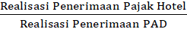 x 100
Dari pendapat para ahli dapat disimpulkan bahwa Kontribusi merupakan sumbangsih secara Bersama sama untuk pemerintahan yang digunakan untuk meningkatkan penerimaan pendapatan daerah

Efektivitas
Konsep dari Efektivitas ini Menurut Mahmudi (2016:86) merupakan suatuhubungan dari perencanaan hasil yang diterapkan dengan perolehan yang telah dicapai. Efektivitas disebut dengan suatu kondisi seberapa baik perusahaan dalam mencapai tujuan dengan biaya yang digunakan. Hal tersebut dilihat dari rasio perbandingan antaraa realisasi dari penerimaaan dengan target dari penerimaan pajak. Level angka rasio yang semakin besar antara realisasii penerimaan dari pajak yang dibandingkan dengan penetapan pajak terkait, maka hasilnya semakinefektif. Sedangkan jika angka realisasi dari penerimaan pajaknya rendah atau semakin mengecil terhadap angka penetapan pajak, hasilnya juga semakin tidakk efektif. Poin penting dari Efektivitas yaitu dapat menunjukkan suatu keberhasilan dilihat dari tercapai atau tidaknya dari sasaran/tujuan yang sebelumnya ditentukan. Jika hasil dari aktivitas/kegiatan telah mendekati tujuan, berarti menjelaskan bahwa semakin tinggi pula tingkat efektivitas (Litarani, 2007).
Halim (2004:166) menjelaskan mengenai Efektivitas, yaitu di mana aktivitas yang terjadi akibat dari hal yang ditetapkan. Sedangkan yang dijelaskan oleh Mardiasmo (2009:134) efektivitas disebut sebagai ukuran terhadap angka keberhasilan dari suatu organisasi untuk proses menuju tujuann yang ditentukan sebelumnya. Efektivitas dapat disebut sebagai alat ukur hubungan dari kedua variabel yaitu hasil dari ppungutan pajak atau realisasi atas penerimaan dari pajak dengan target dari penerimaan pajak. Rumus yang dijelaskan yaitu sebagai berikut:
Efektivitas = 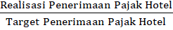 x 100
Dari kesimpulan para ahli dapat diartikan bahwa Efektivitas dari pemungutan pajak menjelaskan bagaimana kinerja dari suatu pemerintahan. Pengertian dari efektivitas ini berkaitan dengan keberhasilan dalam aktivitas/operasional bagi organisasi/instansi dalam melakukan kegiatan yang tepat waktu dan juga sesuai dengan tujuan yang ditetapkan.

Upaya Pajak
Upaya pajak dapat disebut dengan pengukuran terkait penerimaan dari pajak yang aktual dalam mencapai daya serap yang telah diperkirakan di awal, dan dijabarkann dalam persentase. Upaya yang dilakukan tersebut dapat menggambarkan terkait opsi kebijakan dan juga inefisiensi untuk memperkuat kebijaka (Langford & Ohlenburg, 2016). Upaya pajak merupakan jumlah pajakk yang telah dihimpunn kantor pajak dan kemudian dilakukan perbandingan dengan level potensi pajak (tax capasity = tax potensial) (Suparmoko, 2003).
Upaya Pajak ini dapat dijelaskan sebagai metrik atau rasio yang mengukur angka penerimaan pajak yang dibandingkan dengan level kemampuan dalam membayar pajak pada daerah tertentu. Salah satu dari komponen yang bisa dipakai dalam mendeteksi kemampuan bayar dari masyarakat ialah diketahui dengan menggunakan Produk Domestik Regional Bruto (PDRB). Hal tersebut dijelaskan dalam rumus sebagai berikut (Litarani, 2007):
Upaya Pajak =  x 100
Jika angka dari PDRB yang dihasilkan suatu daerah mengalami peningkatan, maka dari kemampuan daerah untuk membayar pajak akan meningkat. Ini memberikan arti bahwa terkait administrasi dari penerimaan daerah ini menambah daya penarikan pajak supaya penerimaan dari pajak mengalami peningkatan.
Berdasarkan pengertian dari para ahli yang telah dijabarkan di atas, disimpulkan definisi Upaya Pajak merupakan jumlah penerimaan yang sebenarnya dari potensi pajak daerah.

Studi Penelitian Terdahulu
Beberapa perbedaan dari sejumlah penelitian yang menguji tentang Analisis Pendapatan Asli Daerah disajikan dalam tabel di bawah ini:
Tabel 1

Penelitian Terdahulu
Dilanjutkan
No | Peneliti | Judul | Hasil
1 | Taras & Artini (2017) | Analisis Pendapatan Asli Daerah (PAD) Dalam Upaya  Pelaksanaaan Otonomi Daerah Di Kabupaten Badung Bali | Tingkat efisiensi pajak dikategorikan sangat efisien dan tingkat efektifitas pajak berada pada kategori sangat efektif. Kontribusi dari Pajak daerah terbilang sangat baik.  Pemerintah dapat dikatakan mampu dalam mengoptimalkan sumber dari penerimaan pajak dan dari cara mengelola penerimaan pajak daerahnya cukup baik.
2 | Muhammad Azmi Akbar (2017)  Lanjutan | Analisis Efektifitas, Efesiensi, Kontribusi Pajak Hotel dan Pajak Restoran Terhadap Pendapatan asli daerah Kota Yogyakarta | Angka efektifitas pada pajak hotel dan juga restoran mengalami adanya peningkatan pada setiap tahunya. sedangkan tingkat efesiensi pajak hotel mengalami penurunan. Lalu Tingkat Kontribusi dari Pajak Hotel dan juga restoran ini setiap tahun terdapat peningkatan.
3 | A. Dahri Adi Patra, (2017) | Analisis Upaya Pajak Daerah (Tax Effort) dalam Mendukung Peningkatan PAD Kota Palopo | Hasil penelitian menunjukkan Upaya Peningkatan PAD untuk Kota palopo dengan level rata-rata di angka 393% atau dikatakan “sangat baik”, untuk elastisitas dari pajak daerah berada di angka 4,08 yang berarti setiap pertumbuhan dari PDRB 1% mampu untuk menjadi sebuah peluang dalam melakukan peningkatan pada pertumbuhan pajak daerah di angka 4,08% atau dikatakan sangat baik, sedangkan Potensi Pajak menyenttuh angka rata-rata sebesar 20% yang berarti cukup Potensial. Dan yang terakhir terkait Efektifitas Pajak daerahnya menyentuh angka rata-rata sebesar 108,9 yang berarti sangat efektif.
4 | Anggraini dkk (2018)  Lanjutan | Analisis Efektivitas Pemungutan Pajak Hotel Dan Pajak  Restoran Serta Kontribusi Terhadap Pendapatan Asli Daerah  Kota Tomohon. | Efektifitas pemungutan Pajak hotel dan juga Restoran masuk kedalam kategori yang Efektif, sedangkan Kontribusi dari pajak hotel terhadap PADnya masuk kategori yang Kurang sedangkan kontribusi pajakk restoran masuk dalam kategori tidak cukup baik.
5 | Karo dkk (2019) | Analisis Upaya Pajak, Efektivitas dan Kontribusi Pajak Daerah di Kawasan Ekonomi Khusus pada Badan Pengelola Pajak dan Retribusi Daerah Kota Bitung | Level pencapaian dari upaya pajak yang dilakukan tergolong sangat rendah, karena angkanya di bawah 1%. Sedangkan efektivitas dalam pemungutan pajaknya berada dalam kategori sangat efektif, dibuktikan dengan angka selalu berada di atas 100%. Kontribusi dari Pajak Daerah masuk ke dalam kategori baik dengan angka yang berada di atas 40%.
6 | Rosa dkk (2020) | Analisis Efektifitas dan Efisiensi Pajak Daerah,  Retribusi Daerah dan Kontribusinya  Terhadap Pendapatan Asli Daerah Kota Bukittinggi | Penelitian tersebut menyimpulkan bahwa rasio efektifitas dan rasio Efisiensi dari Pajak daerah Serta Retribusinya masuk Kategori efektif dan efisien, Untuk Kontribusi Masuk Kategori sedang.
7 | Achmad Maulana Rivai (2021) | Pengaruh Hasil Pemungutan Pajak Hotel, Pajak Restoran, Pajak Hiburan, Pajak Reklame, Pajak Penerangan Jalan, Pajak Parkir Terhadap Pendapatan Asli Daerah Kota TEGAL (Studi Kasus di Badan Keuangan Daerah Kota Tegal dengan periode 2015-2020 ) | Kesimpulan dari hasil penelitian tersebut yaitu Pajak Hotel dan Restoran masing-masing berpengaruh negatif secara parsial terhadap PAD, sedangkan pajak restoran, penerangan jalan, parkir, dan reklame secara parsial berpengaruh positif terhadap PAD.

Kerangka Pemikiran
Berdasarkan uraian yang dijelaskan di atas, penulis membuat kerangka pemikiran seperti di bawah ini:

Gambar 1

Kerangka Pemikiran

BAB III

METODE PENELITIAN

Jenis Penelitian
Penelitian ini dimaksudkan untuk menganalisis Kontribusi, Efektifitas, Upaya Pajak, Dan Efesiensi Pajak Hotel Sebagai Sumber Pendapatan Asli Daerah Kota Tegal (2018-2021), maka metode yang diterapkan pada penelitian yang dilakukan ini yaitu deskriptiif dengan memakai pendekatan kualitatif. Definisi dari Penelitian deskriptif disebut sebagai penelitian yang berfokus untuk dapat menggambarkan suatu objek, akan tetapi dilakukan dengan tanpamenguji hipotesis (Suliyanto, 2008:18).
Sedangkan untuk jenis penelitian, ini menggunakan penelitian kualitatif. Merupakan Penelitiann yang didasarkan pada upaya membangun pandangan suatu penelitian secara rinci dan hanya berbentuk pernyataan-pernyataan maupun kalimat narasi. Penelitian kualitatif mengedepankan latar, metode, maupun orang yang diteliti secara alamiah sesuai apa yang telah terjadi di lapangan.

Lokasi Penelitian
Lokasi untuk melakukan penelitian berada di Badan Keuangan Daerah Kota Tegal, berada pada lokasi Jalan Ki Gede Sebayu Nomor 6 Mangkukusuman, Kec. Tegal Timur, Kota Tegal, Jawa Tengah, 52131.

Populasi dan Sampel
Pada penelitian yang dilakukan ini, populasi yang dipakai adalah data Pajak Daerah Kota Tegal. Sampel yang digunakan dalam penelitian kali ini meliputi jumlah dari realisasi pajak hotel dan jumlah dari pajak reklame yang telah dibayarkan oleh pihak hotel di Dispenda Kota Tegal dari tahun 2018-2021.

Metode Pengumpulan Data
- Jenis Data
Penelitian yang dilakukan ini, memakai data kualitatif. Definisi dari data kualitatif ini dapat disebut sebagai sekumpulan data yang memiliki karakteristik analisis dengan menggunakan teknik statistik. Data kualitatif ini berupa sejumlah rincian dari penerimaan Pendapatan Daerah Kota Tegal (2018-2021). Data kualitatif yang dimaksud berupa wawancara, visi da misi, struktur organisasi, saran dn tujuan Dinas Pelayanan Pajak Kota Tegal.
- Sumber Data
Penelitian ini memakai sumber data Sekunderr. Definisi dari data sekunder merupakan suatu data yang telah diperoleh secara tidakk langsung atau melalui pihak kedua. Data Sekunder dalam penelitian ini yaitu berupa data target dan realisasi dari penerimaan Pendapatan Asli Daerah mulai dari tahun 2018- 2021 yang didapatkan pada Dinas Pelayanan Pajak Kota Tegal.

- Teknik Pengumpulan Data
Metode dalam melakukan pengumpulan data menjadi salah satu faktorr yang cukup penting dalam memberikan dorongan terhadapp keberhasilan suatu penelitian yang dilakukan. Data yang dipakai pada penelitian yang dilakukan ini diperoleh dari suatu dinas atau lembaga yang terkait. Dalam pengumpulan sejumlah data menggunakan beberapa pendekatan yaitu:
- Wawancara
Wawancara dalam penelitian yang dilakukan ini dilakukan di Badan Keuangan Daerah Kota Tegal. Hal ini dilakukan agar peneliti memperoleh data yang jelas terkait dengan Implementasi pajak Hotel pada PAD di Kota Tegal dengan sejumlah perantara informan.
- Observasi
Observasi adalah suatu teknik dalam melakukan proses pengumpulan suatu data, yaitu dengan menggunakan cara seperti melakukan pengamatan serta peninjauan secara langsung di lokasi penelitian untuk dapat mengetahui keadaan/kondisi yang terjadi serta membuktikan dan menguatkan terkait dengan kebenaran penelitian. Peneliti melakukan pengamatan dan peninjauan langsung di Badan keuangan Daerah Kota Tegal untuk dapat mengetahui keadaan/kondisi yang terjadi dan dapat membuktikan terkait kebenaran dari penelitian yang dilakukan ini.

- Dokumentasi
Dokumen yang digunakan penelitian yang dilakukan ini adalah berupa data target dan data terkait realisasi penerimaan dari pajak hotel dan PAD, Jumlah Hotel, tarif kamar hotel yang berada di Kota Tegal. Teknik dokumentasi ini dilakukan dengan cara melihat kemudian melakukan analisis terhadap sejumlah data yang berkaitan dengan penerimaan pajak Hotel dan penerimaan PAD.

Keabsahan Data
Penelitian yang dilakukan ini menggunakan tringulasi teknik untuk memeriksa keabsahan data. Teknik Tringulasi ini menjelaskan yang dilakukan peneliti yaitu mengadopsi sejumlah teknik dalam pengumpulann data untuk memperoleh data yang diperlukan dari sumberr yang sama. Dalam hal ini, peneliti menerapkan teknik pengumpulan data berupawawancara secara mendalam, observasi partisipasif, dan dokumentasi sebagai suatu proses dalam mencari sumber data yang sama. Teknik ini dapat dilaksanakan melalui beberapa langkah yang dijelaskan di bawah ini:
Gambar 2

Konsep Tringulasi

Teknik Pengolahan Data
Pengolahan data dapat dikatakan sebagai suatu proses yang harus dilakukan untuk mendapatkan atau memperoleh ringkasan data dan angka dengan menggunakan sejumlah cara atau rumus tertentu (Misbahuddin & Hasan, 2013:27). Ringkasan data dan angka tersebut meliputi jumlah, proporsi, rata-rata, persentase dan lainnya. Teknik pengolahan data ini menggunakan Microsoft Excel.

Analisis Data
Pada penelitian ini rasio yang digunakan yaitu Kontribusi, Efektivitas dan Upaya Pajak yang dihitung untuk mengetahui apakah penerapan pajak Hotel sudah efektif terhadap PAD. Analisis ini digunakan untuk dapat mengetahui terkait denga seberapa besar peranan variabel Kontribusi, Efektivitas dan Upaya Pajak terhadap Pendapatan Asli Daerah di Kota Tegal.
Teknik dalam melakukan analisis data dalam penelitian yang dilakukan ini yaitu deskriptif bersifat kuantitatif. Peneliti ini fokus terhadap perhitungan persentase, dan selanjutnya peneliti menggunakan pemikiran yang logis sehingga dapat menggambarkann, menjelaskan dan juga menjabarkan lebih akurat dan sistematis mengenai kondisi yang terjadi. Dari hasil tersebut kemudian peneliti dapat menarik kesimpulan untuk dapat menyelesaikan analiis yang dilakukan.
Teknik dalam analisis data pada penelitian yang dilakukan ini untuk dapat menjawab terkait uraian dari rumusan masalah yang sudah ditentukan yaitu:

- Kontribusi
Untuk melakukan pengukuran Kontribusi penerimaan dari pajak hotel pada periode tertentu, Kontribusi ini diaplikasikan untuk dapat mengetahui progress mengenai tingkat pelaksanaan pajak daerah dapat untuk memberikan sumbangsih dalam penerimaaan PAD. Untuk dapat mengetahui level kontribusi, dilakukann dengan cara melakukan perbandingan penerimaan pajak daerah dalam rentang waktu tertentu dengan penerimaan PAD dalam rentang waktu tertentu. Angka yang semakin besar yang dihasilkan menggambarkan semakin besar pula peran pajak daerah untuk PADnya, begitu juga dengan sebaliknya. Pengukuran yang dilakukan ini menggunakan formula atau rumus sebagai berikut:

Kontribusi = x 100
Hasil perhitungan dari rumus di atas, dapat diketahui terkait dengan pemungutan pajak hotel sudah dilaksanakan dengan baik atau memenuhi kriteria seperti efektif atau tidak. Berikut ini yaitu penjelasan mengenai klasifikasi kriteria dari Kontribusi:

Tabel 2

Klasifikasi Kriteria Kontribusi
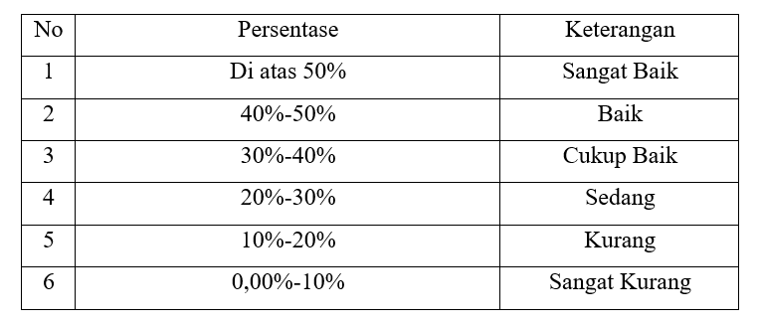
Sumber : Kemendagri No. 690.900.327 (dalam Husein, 2021)
- Efektivitas
Dalam melakukan pengukuran efektivitas penerimaan dari pajak hotel pada periode tertentu, Efektivitas menggambarkan keberhasilan suatu daerah dalam merealisasikan PAD sesuai dengan target yang ditentukan. Efektivitas dapat dikatakan sebagai suatu hubungan atau keterkaitan antara pengeluaran yang dilakukan dengan tujuan yang telah di tentukan. Penentuan efektif dilakukan jika proses dari aktivitas dalam mencapai tujuan akhir kebijakan. Hasil yang semakin besar terkait dengan pencapaian terhadap tujuan yang ditetapkann sebelumnya, dapat disimpulkan bahwa diterangkan semakinefektif pula proses kerja dari suatu unit tertentu dalam organisasi/instansi. Pengukuran ini dilakukan dengan formula:

Efektivitas = x 100
Hasil perhitungan dari rumus di atas, dapat diketahui terkait dengan pemungutan pajak hotel sudah dilaksanakan dengan baik atau memenuhi kriteria seperti efektif atau tidak. Berikut ini adalah klasifikasi kriteria efektivitas:
Tabel 3

Klasifikasi Kriteria Efektivitas
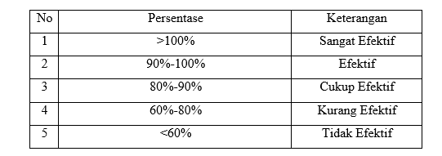
Sumber : Kemendagri No. 690.900.327 (dalam Husein, 2021)
- Upaya Pajak
Untuk dapat mengukur Upaya penerimaan dari pajak hotel yang telah di capai dalam periode tertentu, upaya pajak disebut sebagai suatu alat analisis yang berguna untuk dapat mengetahuii hasil dari suatu system pajak yang dibandingkan dengan kesanggupan dalam membayar pajak suatu daerah. Indikator yang dipakai dalam menggambarkan kesanggupan bayar masyarakat dalam melakukan pembayaran pajak yaitu Produk Domestik Regional Bruto (PDRB). Pengukuran ini menggunakan rumus perhitungan sebagai berikut:

Upaya Pajak = x 100
Hasil dari perhitungan Upaya Pajak dapat dinilai dengan meninjau dan menganalisis apakah angka yang dihasilkan itu terlalu tinggi, sedang atau bahkan rendah. Peninjauan tersebut dapat dilihat yang tercantum pada tabel klasifikasi di bawah ini.
Tabel 4

Klasifikasi Kriteria Upaya Pajak
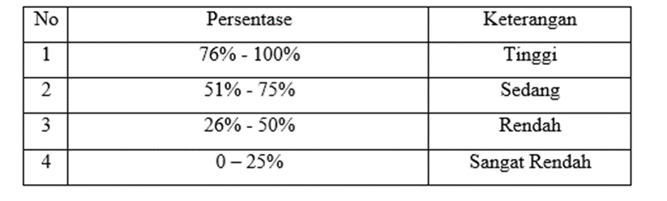 Sumber : Asmawati dalam (Karo et al., 2019)

